Далее нажимаем «Добавить изменения в таблицу».
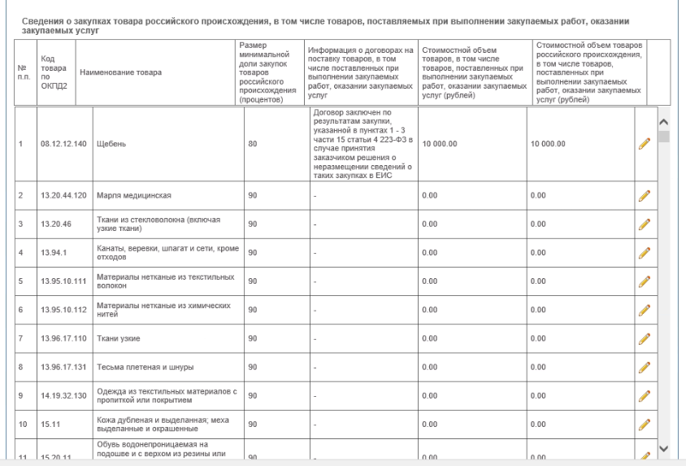
После заполнения всех данных нажимаем кнопку «Разместить» .

